出國報告(出國類別：實習)

赴美研習航空氣象現代化作業系統
資料建置技術報告書
服務機關： | 交通部民用航空局 飛航服務總臺
姓名職稱： | 張友忠 預報員  許依萍 預報員
派赴國家： | 美國
出國期間： | 96年10月13日至26日
報告日期： | 96年12月20日
提 要 表
系統識別號： | C09603663
計畫名稱： | 航空氣象現代化作業系統強化及支援計畫
報告名稱： | 赴美研習航空氣象現代化作業系統資料建置技術報告書
計畫主辦機關： | 交通部民用航空局
出國人員：
  姓名 | 服務機關 | 服務單位 | 職稱 | 官職等 | E-MAIL 信箱
  張友忠 | 交通部民用航空局飛航服務總臺 | 台北航空氣象中心 | 預報員 | 委任(派)
  許依萍 | 交通部民用航空局飛航服務總臺 | 台北航空氣象中心 | 預報員 | 委任(派) | 聯絡人epin@tpe.anws.gov.tw
出國地區： | 美國
參訪機關： | 美國國家大氣科學研究中心(National Center for Atmospheric Research)
出國類別： | 實習
出國期間： | 民國96年10月13日 至 民國96年10月26日
報告日期： | 民國96年12月24日
關鍵詞： | MDV，SPDB，ITFA，AOAWS，JMDS，航空氣象現代化
報告書頁數： | 48頁
報告內容摘要： | 「航空氣象現代化作業系統強化及支援計畫」(Advanced Operational Aviation Weather System Enhancement and Support，AOAWS-ES)延續了「航空氣象現代化計畫」(Advanced Operational Aviation Weather System， AOAWS)的架構，採用新一代的天氣研究與預報模式(The Weather Research And Forecasting Model，WRF)產品以取代原本的中尺度數值天氣模式(Mesoscale Model version 5，MM5)，修改多元化產品顯示系統(Multi-dimensional Display System，MDS)使之可顯示新的資料，並增加以JAVA語言寫成爪哇版多元化產品顯示系統(Advanced Java-based Multi-dimensional Display System，JMDS)作為產品顯示操作的介面。 MDS及JMDS系統所採用之資料同為氣象資料庫(Meteorological Data Volume，MDV) 與符號產品資料庫(Symbolic Product Data Base，SPDB) 的資料格式，因此，在資料的輸入及輸出方面，必須針對WRF及JMDS的特性及需求來做相應的修改。因應WRF模式的新產品輸出及JMDS的顯示需求，美國國家大氣科學研究中心（National Center for Atmospheric Research，NCAR）完成了資料格式的調整及應用程式的改寫，使新的資料得以在新的顯示平臺上操作。職等二人前往NCAR，希望學習這二種資料格式的資料結構，並且研習製作與讀取該格式的資料，使得臺北航空氣象中心系統監控人員能依使用者需求，新增航空氣象觀測或是預報產品。本次研習分成JMDS、AOAWS系統與監控、系統安全、亂流預報、SPDB及MDV資料庫等單元，合計八天的課程，皆安排於美國國家大氣科學研究中心進行，藉由各項課程、簡報及實際操作，對於航空氣象現代化的資料結構有更深的了解與認識。
電子全文檔： | C09405006_01.doc
附件檔：
限閱與否： | 否
專責人員姓名： | 陳碧雲
專責人員電話： | 02-23496197

赴美研習航空氣象現代化作業系統資料建置技術報告書

摘 要

「航空氣象現代化作業系統強化及支援計畫」(Advanced Operational Aviation Weather System Enhancement and Support，AOAWS-ES)延續了「航空氣象現代化計畫」(Advanced Operational Aviation Weather System， AOAWS)的架構，採用新一代的天氣研究與預報模式(The Weather Research And Forecasting Model，WRF)產品以取代原本的中尺度數值天氣模式(Mesoscale Model version 5，MM5)，修改多元化產品顯示系統(Multi-dimensional Display System，MDS)使之可顯示新的資料，並增加以JAVA語言寫成爪哇版多元化產品顯示系統(Advanced Java-based Multi-dimensional Display System，JMDS)作為產品顯示操作的介面。
MDS及JMDS系統所採用之資料同為氣象資料庫(Meteorological Data Volume，MDV) 與符號產品資料庫(Symbolic Product Data Base，SPDB) 的資料格式，因此，在資料的輸入及輸出方面，必須針對WRF及JMDS的特性及需求來做相應的修改。因應WRF模式的新產品輸出及JMDS的顯示需求，美國國家大氣科學研究中心（National Center for Atmospheric Research，NCAR）完成了資料格式的調整及應用程式的改寫，使新的資料得以在新的顯示平臺上操作。職等二人前往NCAR，希望學習這二種資料格式的資料結構，並且研習製作與讀取該格式的資料，使得臺北航空氣象中心系統監控人員能依使用者需求，新增航空氣象觀測或是預報產品。
本次研習分成JMDS、AOAWS系統與監控、系統安全、亂流預報、SPDB及MDV資料庫等單元，合計八天的課程，皆安排於美國國家大氣科學研究中心進行，藉由各項課程、簡報及實際操作，對於航空氣象現代化的資料結構有更深的了解與認識。
目錄

壹、 目的 1
貳、 過程 2
參、 研習內容 4
肆、 問題與討論 28
伍、 心得 30
陸、 結語與建議 32
柒、 附錄 33

目的
航空氣象現代化作業系統(Advanced Operational Aviation Weather System， AOAWS)自91年6月驗收完成並正式啟用，在桃園、松山、高雄機場的氣象臺和諮詢臺以及區管中心和臺北航空氣象中心，分別建置了多元化產品顯示系統（Multi-dimensional Display System，MDS），擔負起臺北飛航情報區的航空氣象服務業務，包含了提供本區及氣象中心收集的各項氣象觀測資料，如各機場觀測報告、雷達回波觀測顯示、衛星雲圖等資料；同時亦提供本區的預報資料，如機場天氣預報、氣象模式預報資料。此外，臺北航空氣象中心針對本區的航路天氣發布低空危害天氣警報(AIRMET)及顯著危害天氣警報(SIGMET)的資料及警示區域也可顯示出來。
95年開始的「航空氣象現代化作業系統強化及支援計畫」，採用天氣研究與預報模式（WRF）取代原中尺度數值天氣模式（MM5），另接取國際民航組織的世界區域預報系統(World Area Forecast System，WAFS)的資料，並以JAVA語言為基礎，建置全新的顯示介面，稱為爪哇版多元化產品顯示系統(Advanced Java-based Multi-dimensional Display System，JMDS)。新的產品顯示介面可以透過網路在不同的作業系統上執行，使得航空氣象資訊的服務得以有效地擴展到航空業的各個使用單位。
臺北航空氣象中心接收很多不同來源、不同格式的氣象資料，美國國家大氣科學研究中心（National Center for Atmospheric Research，NCAR）研發許多的資料轉換程式，根據不同類型的資料，分別將網格點資料（如衛星、雷達和模式產品等）與非網格點資料（如METAR、TAF與SIGMET等）轉換成氣象資料庫(Meteorological Data Volume，MDV)格式和符號產品資料庫(Symbolic Product Data Base，SPDB) 格式並儲存於相關資料庫中。MDS和JMDS顯示系統則透過相關應用程式讀取此兩種資料庫資料，進行資料轉換處理後顯示。
為持續提升航空氣象服務品質，臺北航空氣象中心配合民航局賡續辦理派員出國研習計畫，學習AOAWS系統開發之資料結構及建置技術，並且藉著與NCAR的專家面對面討論的機會，釐清問題並建議改善方式，以便返國後能夠將所學應用於工作，此即職等此行前往美國國家大氣科學研究中心受訓之目的。

過程
職等二人與兩位資訊工程策進會工程師於10月13日下午由台灣桃園國際機場出發,，搭乘長榮航空班機飛往美國洛杉磯，再轉搭國內線班機飛往美國中部丹佛市，並於同日美國時間晚間十一點四十分搭車抵達目的地波德市。隔天恰逢週日，因此由當地友人陪同到附近商場購買一些日常用品和食物。
10月15日星期一，上午由Aaron Braeckel為我們解說JMDS的架構和程式邏輯，如地圖投影方法等等。另外更展示最新版本的JMDS功能。下午則到實驗室實機實習操作，並當場對NCAR人員提出相關問題。
10月16日星期二，上午由Steve Sullivan詳細的講解AOAWS的最新架構、資料流和系統程式的相互關係、系統各主機所扮演的角色以及以鍵盤指令或是監控網頁檢查AOAWS系統狀態。接著由NCAR資安部門Diedre Brucker為我們說明系統資安問題。內容包含網頁主機的自動切換，系統帳號密碼安全以及防火牆設定和入侵偵測等議題。下午再由Niles Oien講解關於網頁的資安問題，他由設計網頁技巧可能對資安所造成的威脅開始談起，並且提出幾個簡單的例子作為說明。
10月17日星期三，上午由Arron Braeckel深入的談論JADE (Java Analysis and Display Environment)，說明由JMDS系統操作介面到資料顯示期間程式流程架構間的關聯。另外也應需求更詳細的說明系統所使用的地圖投影方法和投影方法決定時機。課堂課程結束之後，移師到測試平臺 (LAB) 進行實機練習，Aaron設計了數個練習題供我們練習，實習主要著重在修改JMDS的設定檔上。我們在接下來的時間以及午後都在LAB進行這項實習。學習如何修改JMDS的顯示文字、增(減)產品種類以及色階變化等。
10月18日星期四，上午由Niles Oien講解SPDB資料格式的歷史沿革及發展，並介紹在AOAWS系統中擷取資料的方法。我們同樣也做了線上實習。接著由Steve Sullivan 先生帶領我們搭乘交通車到NCAR之MESA LAB參觀，恰逢該實驗室正在舉辦全球暖化問題的研討會。午後我們與NCAR 電算和資訊系統實驗室(CISL, Computational and Information Systems Laboratory)的網路工程和通訊部門(NETS, Network Engineering and Telecommunications Section)主管Ms. Marla Meehl見面，資策會工程師針對網路系統監控和網路頻寬使用監控問題，與NCAR人員進行詳細的討論。同時NCAR也建議使用Nagios及Netflow等軟體做為網路監控與除錯的工具。
下午與AOAWS系統亂流預報發展的主要成員Dr. Bob Sharman會面，講解目前AOAWS系統之亂流預報方法(Integrated Turbulence Forecasting Algorithm，ITFA)之運算法則，以及新版預報方法對於亂流之過度預報的改進的情形，此外也特別強調新系統對於亂流預報的顯示方法已由機率改為對於一般商業客機所碰到亂流之強度預報。
10月19日星期五，上午安排為FAQ時間，由Celia Chen與Steve Sullivan共同主持，我們就受訓期間以及過去值班所遭遇到的問題在會中提出，並由NCAR相關人員進行解答。相關討論內容紀錄於問題與討論單元中，關於部份無法及時回答的問題，也請Steve安排於適當時機與相關人員討論。下午則與Celia Chen共同進行MDS使用者手冊的檢視與修改。
10月22日星期一，上午由Steve主持，Aaron為大家解答關於JMDS的問題，同時也提出幾個新版JMDS使用者回應的議題。下午由Celia及Steve主持，請Jim Bresch說明WRF模式資料現況，並針對模式輸出資料傳輸機制和速度進行討論，我們也得到幾個模式傳輸的機制的初步共識。為求AOAWS系統正常運作，暫且仍由CAA扮演主動抓取資料角色，至於長久的未來作業方式，應在未來尋求由中央氣象局主動傳送資料到AOAWS系統資料主機的可行方法。
10月23日星期二，上午由Paul Prestopnik講解MDV資料格式，它是AOAWS系統中格點資料的主要儲存格式。因應各種不同需求，MDV格式可以在一個檔案中儲存一種或是多種資料。課堂結束之後，我們在實驗室使用系統程式將不同的種類資料列出，詳細的了解資料檔中資料的內容和相關訊息。
10月24日星期三，早上與Celia Chen進行JMDS使用者手冊的瀏覽與修改，下午回住宿處稍作整理之後，我們一行四人由丹佛機場搭機前往洛杉磯踏上回家之路，並於10月26日早晨回到台灣桃園國際機場，結束這趟為期14天的行程。

研習內容

爪哇版多元顯示系統（JMDS)
有鑒於JMDS系統是未來航空氣象現代化系統的主要顯示介面，此次訓練NCAR除了安排資料格式相關課程的訓練之外，更安排了兩天的JMDS課程，以加強職等對於JMDS系統的了解。由於目前民航局的JMDS系統仍在持續發展階段，因此此次訓練課程除了JMDS系統架構介紹和深入討論JMDS系統參數設定實習之外，更包含了系統新增功能的展示與說明。以下說明相關課程：
- JMDS
JMDS是一套以Java程式語言所撰寫的跨平台應用軟體，可在許多安裝有Java JRE的作業系統(Windows、Linux、Macintosh)中透過網際網路即時取得最新航空氣象資訊。目前JMDS系統需要Java 6.0或以上的版本才能順利執行，所有應用程式存放在網頁伺服器上供遠端用戶下載使用。
Java是一種物件導向的程式語言，因此使用類別(class)，而各類別相關的資源則經由類別路徑(Classpath)指定。執行JMDS時，所有的JAR檔都位於類別路徑中，因此應用資源都可在JAR檔中找到，如果沒有指定類別路徑時，則以當時的目錄作為類別路徑。同樣的，JMDS也引用許多已經研發好Java套件(如JADE套件為edu.ucar.rap.jade)，使用Swing作為使用者介面的設計軟體，並以XML語法寫參數設定檔。
JMDS系統包含Java程式本身(Jar files)、網路載入協定Jnlp檔以及JMDS參數設定檔等三個部分組成。
  - JAR (Java Archive)檔是Java程式檔案的管理檔，集結許多java程式檔，具有壓縮檔案功能，同時也比較具有安全性。為提供使用者安全的下載JMDS程式，目前JMDS系統檔案都打包成.jar檔，並經過簽署認證(目前程式使用的是NCAR憑證)。若要進行程式修改，需要先執行jar或unzip將.jar檔解開，並且在完成修改後再打包起來。
  - Jnlp檔案是以XML語法寫成，檔案中設定應用程式所使用的檔案(JNLP檔，JAR檔)、程式執行環境(目錄名稱)以及指定使用的java版本。
  - JMDS系統參數設定檔，事實上是JMDS發展環境JADE的參數檔，設定各種參數。設定系統產品，系統控制項，產品名稱，版面編排順序等等。
- 系統啟動
使用者透過瀏覽器連結JMDS網路載入協定(Java Network Launching Protocol) jmds.jnlp檔啟動（ 圖1），因JMDS系統使用了Java Web Start技術，當使用者透過網路執行JMDS時，Java Web Start會在使用者端儲存整個應用程式相關資料，因此可以快速的啟動程式。同時每次啟動JMDS時，也會自動檢查該應用程式網站是否有較新的版本檔案，並自動下載更新程式和參數檔。
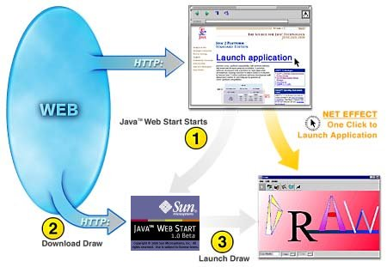
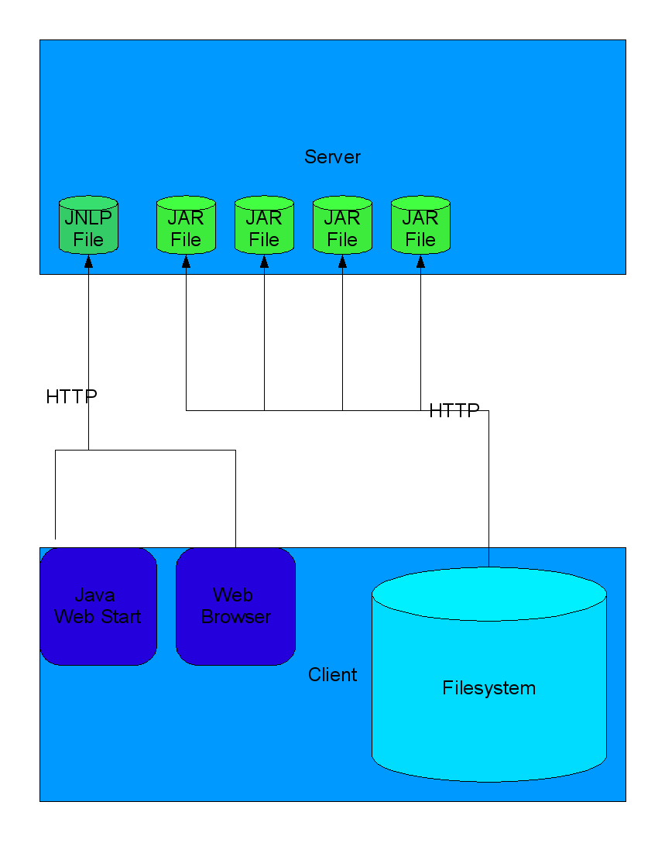
圖1、Java Web Start 啟動示意圖。
- JADE
JADE是一套應用程式架構，JMDS系統即是以JADE架構所發展的應用程式。JADE通常用來顯示各式二維資料(垂直剖面圖，斜溫圖及時間序列圖等等)，更具有使不同來源的資料加疊在一起顯示的功能。
  - MVC
JADE架構包含Model、View和Controller三個部分，總稱為MVC。以圖2簡單顯示各分項之相互關係。

圖2、MVC之相互關係圖
    - Model
在Model中可設定顯示資料內容，範圍及其他資訊。而DataLayers是Model的基本成員，而DataLayer內又包含DataDescFinder (尋找可用資料)、Retriever(下載資料)、ValueObject 和DataLayer(貯藏資料提供處理、顯示以及運用)。另外可能還包含高度、時間以及縮放設定。
    - View
View 是Model視覺上的代表，DataLayerView是最基本的View，每一個DatalayerView有一個獨一的代號(DataLayerRenderer)對應到一個DataLayer。如果DayaLayer沒有對應的DataLayerView時則無法更新資料。View的主要作用在於提交資料、貯藏回報之圖像並在資料改變時重新提交新的結果。
DataLayer 和DataLayerView分別歸類在其分別之Container中，分別稱為DLContainer和DLContainerView，其中DLContainerView除了是DataLayerView的Container之外，還是DLContainer的View，來進行對應工作。
    - Controller
Controller指使用者的控制項目，同時亦設定其相關之應用參數。最常用的控制項有TimeController、AltitudeController、AnimationController等，分別控制產品時間、產品顯示高度以及進行產品顯示動畫控制。圖3是以Radar2D產品為例所繪製之MVC關係圖。

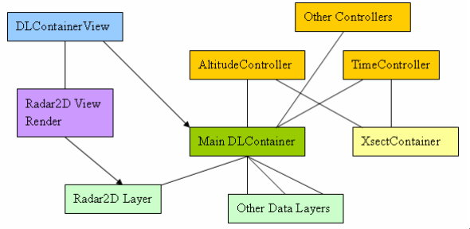
圖3、JMDS系統JADE架構關聯圖
  - 地圖投影
在JADE中每個DataLayer都設有其相關的資料投影方法。每個DLContainerView也定義了View投影法，當資料集的投影方式與View的投影方式越接近時，則系統所要做的座標投影轉換的工作就越少。一般來說常用的地圖投影方法有藍伯特投影(Lambert conformal)、麥卡托投影(Lat/lon)和極座標投影(Stereographic (polar))等等。.在JMDS系統中，NCAR選用了Lat/lon投影，這個方法在極區會有地圖變形的問題，不過因為臺北FIR區域位於中低緯地區，因此並不會造成嚴重的影響。
  - 參數設定
JMDS的參數設定檔以XML語法，根據JADE概念撰寫，內容寫法相當的靈活。檔案包含所有顯示在JMDS程式介面的相關資訊、產品名稱、產品標籤順序、高度控制項的預設顯示高度等等。
- JMDS資料使用
JMDS系統是透過網路執行，讀取資料與MDS系統不盡相同，MDS使用DsMdvServer和DsSpdbServer等程序直接讀取mdv和spdb格式資料。但NCAR 研究應用實驗室（Research Applications Laboratory，RAL）以perl程式設計DsForward，使之透過網路將需求傳送到遠端網頁的主機，並將遠端系統的mdv server和spdb server所執行的結果傳回使用者端並顯示出來。系統呼叫，使用的語法如下：
mdvp:://tamc-mds1::mdv/radar/mosaic?forward_url=http://rap.ucar.edu/DsForward&
➔上述語法表示：透過http://rap.ucar.edu/DsForward通道使用mdv protocol到tamc-mds1主機抓取mdv/radar/mosaic目錄下的資料。
spdbp:Metar2Symprod:simple//tamc-mds1::spdb/metar?forward_url=http://rap.ucar.edu/DsForward&
➔上述語法表示：透過http://rap.ucar.edu/DsForward通道使用spdb protocol，要求DsServerMgr檢查並啟動Metar2Symprod程序，並使用_Metar2Symprod.simple檔作為參數設定，到tamc-mds1主機抓取spdb/metar目錄下的資料。

AOAWS 系統概述與監控
航空氣象現代化系統發展至今已經近十年，為了順應現代資訊科技的進步，現代化系統持續改進以期能建構岀一套完整穩定的作業系統。此系統目前已經完成安全的備援機制。NCAR此次安排了AOAWS系統介紹，詳細的說明目前AOAWS系統運作方式、資料流程、資料處理程序、各系統主機所扮演的角色以及系統記錄檔以及系統監控程序。
- 系統架構
AOAWS系統包含許多的伺服器級主機，每台伺服主機都有其特定的工作，表一詳述AOAWS各主機的工作項目與資料。每部伺服主機配有另一部主機作為線上的備援系統，系統會自動檢查另外一部主機狀況，並且在必要時及時接手作業，因此不會造成任何資料傳輸上的漏失。
各式資料由許多不同來源進入AOAWS系統，最後經由兩台資料主機(data1,2)將資料傳送到各MDS主機、航空氣象服務網主機(wmds1,2,i)提供給終端使用者使用，另外資料亦傳送到錄存主機(archive1,2)進行資料燒錄儲存。圖4為AOAWS系統資料流程。
AOAWS系統執行程序主要都在/home/aoaws/projDir目錄下，包含系統控制目錄(system)、資料目錄(data)和記錄檔目錄(logs)以及其他目錄等，如圖5。
    - 系統目錄 (system)
此目錄中包含所有系統控制程序和參數檔。
    - 資料目錄
此目錄連結到/d1/aoaws/data/目錄，AOAWS系統資料以結構性和階層式分類，包含raw、mdv及spdb等主要目錄，各目錄下再依照資料種類區分，資料目錄內容會因主機的特性不同而不同(圖6)。
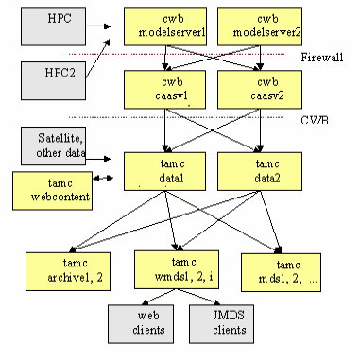
圖4、AOAWS系統架構與資料流關係圖
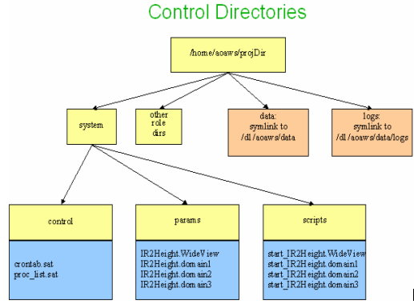
圖5、AOAWS系統控制目錄樹狀圖
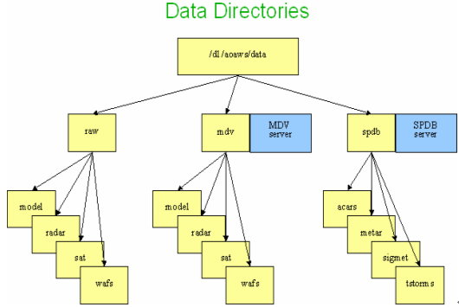
圖6、AOAWS系統資料目錄樹狀圖
AOAWS系統資料的傳遞採完全自動化的方式，系統執行LdataWatcher程序隨時監控各資料目錄新資料抵達，以採取相對應的動作。LdataWriter、DsFCopyServer或是其他應用程式將資料傳入時，會同時更新_latest_data_info和_latest_data_info.xml等檔案，紀錄最新一筆資料資訊以供系統監控使用(圖7)。
圖7、AOAWS系統資料更新紀錄檔
資料傳遞對象則主要根據/d1/aoaws/data/_distHostList檔案中所設定的主機傳送。如果針對特定資料要傳送部份特定主機則遵照該特定資料目錄中之_DsFileDist設定檔傳遞資料(圖8)。參數設定檔中明確的說明使用時機，設定之修改相當容易。
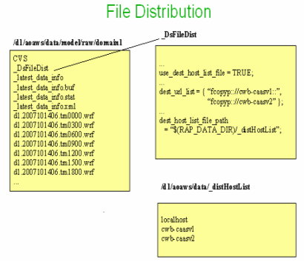
圖8、AOAWS系統資料傳輸設定檔
系統為避免資料量無限制成長，在資料目錄(/d1/aoaws/data)下設有_Janitor(圖9)，控制資料儲存時間，當資料儲存時間長於最大保存天數(MaxBoModDays)時，系統便會自動將該資料刪除。每個下層資料目錄可以設定個別的_Janitor設定檔，如果沒有設定時則以上層資料夾設定為依據。
    - 記錄檔目錄
此目錄記錄所有系統程序的記錄檔，以錯誤紀錄檔為例，檔案資訊如圖10所示。每個程序有其個別的紀錄檔。
- 資料格式
AOAWS系統包含多種格式資料，以下將分別就資料類別進行說明。
- NetCDF格式
網路通用資料類型NetCDF (Network Common Data Form)是由1990年代左右就開始研發的一套查詢系統，同時也支援各種資料庫，以及矩陣形式的科學分享資料。可支援C、C++、FORTRAN以及JAVA等幾種程式語言。此類資料格式可用來儲存網格資料和觀測資料，相關資訊可以參考網站http://www.unidata.ucar.edu/software/netcdf/。而在AOAWS系統中，NetCDF格式只使用在WRF模式輸出資料以及WRF ITFA（即亂流預報）資料中。

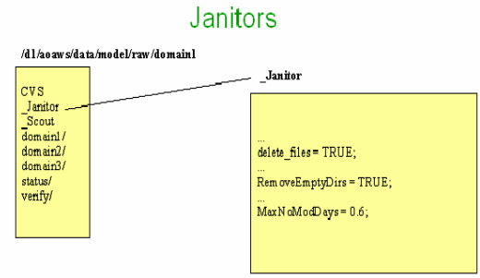
圖9、AOAWS系統資料清除設定檔

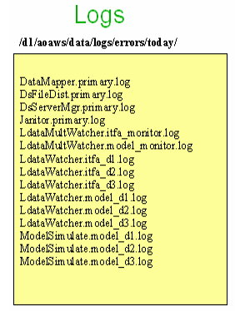
圖10、AOAWS系統紀錄檔
- MDV格式
MDV資料格式僅適用於格點資料。使用MDV相關應用程式讀取資料。在AOAWS系統中，儲存如WRF模式預報資料、衛星影像資料以及雷達回波等。
- SPDB格式
SPDB資料格式僅適用於非格點資料。使用SPDB server應用程式讀取資料，在AOAWS系統中，儲存如METAR、AIREP、SIGMET等資料。
- 其他
AOAWS系統除了上述幾種資料格式之外，還有將許多其他相關的資料格式，如各種影像檔、網頁檔等等。
- 系統偵錯
AOAWS系統設計幾個簡單的程序可以檢測系統狀況，舉例說明如下：
- 檢查系統是否正常啟動 (pcheck)
執行pcheck指令可以檢查系統程序是否一切正常，通常如果沒有程序錯誤時，螢幕會顯示
0 processes down
否則則會列出相關報告。例如 ，
Process missing: Janitor primary
則表示 Janitor程序沒有啟動。
- 檢查執行中的系統程序 (print_procmap)
執行ppm指令，系統會檢查主機上執行中的程序，其輸出結果依序為程序名稱、程序組執行代號、主機名稱、執行程序使用者帳號、系統程序代號、距離上次註冊的時間長度與程序最新狀態 (圖11)。
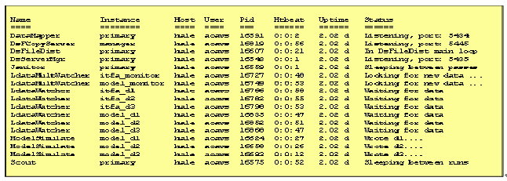
圖11、AOAWS系統執行中程序資訊頁
- 系統資料檢查(printDataMap)
執行pdm指令，系統會檢查系統內資料集是否正常，執行後輸出欄位依序為資料集類型、資料目錄、主機名稱、資料最新抵達時間、預報時間(僅模式資料)、資料最新註冊時間、資料開始存入硬碟的時間、資料存入硬碟結束時間、資料檔案數量及資料磁碟使用空間 (圖12)。
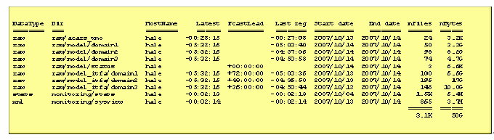圖12、AOAWS系統資料更新狀態
- 遠端偵測
透過上述指令，AOAWS系統還允許遠端偵測資料和程序狀態。只要在指令後端加上遠端主機名稱即可。舉例如下：
pdm –host tamc-data1
- 系統監控
為了便利系統管理，AOAWS系統利用網頁和燈號顯示的方式設置了監控程序，監控各主機的資料和程序狀態。透過此監控系統，系統維護人員可以很容易的即時掌握AOAWS系統狀態以盡速解決問題。監控系統是由資料主機 (data1,2) 透過TCP/IP遠端執行程序檢查 (ppm) 與資料檢查 (pdm) 兩個指令，取得該主機的最新系統程序和資料狀態。經過解析比對之後，將所有資訊編輯成HTML程式碼，集結並壓縮所有監控資料之後，再傳送到網頁主機上顯示，過程如圖13。

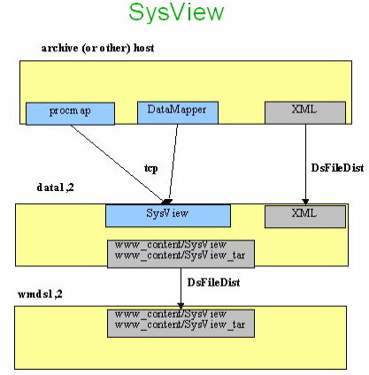
圖13、系統監控程序
主機名稱 | 主要工作 | 資料種類及資料傳送格式
CWB HPC | - 定時啟動程式檢查中央氣象局模式進度，並將模式輸出資料以scp方式傳回AOAWS modelserver主機。  - 將模式校驗結果傳回AOAWS modelserver主機。 | WRF (NetCDF)
modelserver1,2 | - 對domain2和domain3的模式範圍進行亂流預報前置處理。  - 傳送WRF和WRF_ITFA資料到caasv主機。 | WRF (NetCDF)  WRF_ITFA (NetCDF)
caasv1,2 | - 將WRF原始資料以RIP4程式製作成WRF模式CGM格式圖檔。  - 將WRF_ITFA資料以Wrf2Mdv程式轉成MDV格式。  - 將WRF CGM檔案、模式預報MDV資料以及中央氣象局傳來的各種資料傳送回系統資料主機。 | WRF模式圖檔 (CGM)  WRF MDV資料 (MDV)  衛星 (JPEG)，雷達圖(MOSAIC)  CDF (TIF)，gts及空軍資料(文字)
data1,2 | - 將由caasv主機所傳送回來的MDV資料進行。  - 自動列印CDF傳真圖。  - 將wmds主機傳來的衛星和WAFS資料轉成MDV格式。  - 將所有AOAWS系統MDV和SPDB資料傳送到各外台MDS主機。  - 將部份原始資料和由webcontent主機傳回的網頁資料傳送給wmds主機。  - 將所有資料傳送到archive主機。  - 將氣象中心內部製作上傳的航空氣象服務產品轉送到網頁主機。  - 執行程式製作雷雨追蹤產品。  - 執行系統監控程式SYSVIEW，便利系統監控。  - 執行程序直接接收WAFS資料。 | 所有資料(MDV、SPDB、TIF、PNG、JPEG以及各式RAW資料格式。)
webcontent1,2 | - 將由資料主機傳來的MDV和SPDB資料轉成WMDS網頁所需要的圖檔與資料再傳回資料主機。 | 所有WMDS網頁資料
All mds hosts | - 執行MDS顯示工作。
archive1,2 | - 每週三次定時將AOAWS系統資料進行DVD光碟備份。
wmds1,2 | - 定時到日本JWA以ftp抓取HRIT格式衛星資料並傳送到資料主機。  - 定時到NOAA以ftp抓取WAFS GRIB格式資料並傳送到資料主機。  - 即時將CDF資料ftp傳送到環保署。  - 航空氣象服務網伺服主機。  - JMDS系統伺服主機。  - 將模式CGM資料解壓縮並轉成模式顯示網頁所需的PNG圖檔。 | 航空氣象服務網與WMDS網頁資料圖檔，JMDS系統使用之MDV和SPDB資料。
Wmdsi | - 執行MDS網路中的航空氣象服務網業務。  - 氣象中心內部資訊網。 | WMDS，JMDS
表一、AOAWS系統各主機作業與資料種類格式一覽表

系統管理
- 高可用度伺服器
高可用度(High Availability；HA)伺服器，目的是將一組網頁伺服器(通常使用兩部)彼此互為備援，再以所謂的IP alias方式提供網頁資料予網路上的使用者。其作法是安裝名為heartbeat的套件，及可連繫兩台電腦的網路線或是序列埠傳輸線。準備好haresource、ha.cf、authkeys檔案，兩部電腦便可互相通訊，當一部電腦當機或無法連線時，另一部電腦便取代了對網際網路服務的IP，而達到網頁伺服器備援的目的。
- 資訊安全
NCAR針對資訊安全議題提出了以下幾點建議，
- 訂閱debian-security-announce mailing list電子通訊，隨時瞭解系統更新的資訊，根據這些資訊做好系統的更新。
- 補丁(patching)：每種作業系統都需要隨時修補系統的漏洞，並且要有專人為這些機器訂好修補的優先順序，才能有效率地維護系統的運作。
- 密碼(passwords)：定期更新密碼，使用合理的強化密碼規則來設定密碼，不在網路上輸入重複的密碼，使用一次性密碼(One Time Password, OTP)方式自卡片上輸入某些數字，將得到的密碼輸入主機以存取網路主機的資料。
- 防火牆(firewalling)：使用硬體防火牆或是安裝iptables的主機來做為防火牆，用以阻斷非法的入侵或攻擊。
- 入侵偵測系統(Intrusion Detection System，IDS)：
- RAL並未使用任何型態的IDS，目前正在研究Bro做為IDS的解決方案。
- 主動管理的系統跟據設定來做監控和報告。
- 使用數種不同的入侵偵測系統，如Network IDS(NIDS) e.g. Snort；Protocol IDS(PIDS)；Host IDS(HIDS) e.g. Tripwire；Application Protocol IDS(APIDS)。
- 設定與維護IDS花費很多時間，需專人專職處理。
相關資料可參考SANS網站(http://www.sans.org/resources/idfaq/)資料，裡頭有許多完整且有效的重要IDS的資訊。

符號產品資料庫（Symbolic Product Data Base，SPDB)格式
- SPDB資料
SPDB為NCAR的RAL部門發展的，用以儲存簡單且為非網格資料如地面測站報告、機師報告或是探空報告等。其特點為：
    - 比Netcdf的發展要早
    - 具延伸性可將資料經由主機來傳遞
    - 與JAVA、C++甚至FORTRAN語言相容
資料由四種檔案組成，如圖14：
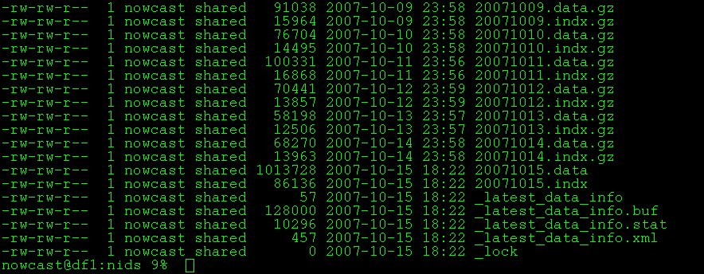
圖14、SPDB資料目錄檔案
其中，
- *.indx：資料索引檔 。
- *.data：實際內容檔案。
- _latest_data_info：最近一次寫入檔案的資訊。
- _lock：檔案是否可寫入的狀態檔。
- 資料存檔的目錄置於$RAP_DATA_DIR (DATA_DIR)底下，例如，地面測站資料存放在$RAP_DATA_DIR/spdb/surface(DATA_DIR/spdb/surface)底下。
資料可以經由主從架構的系統之間傳送，以URL的格式指定存取的位置，並以DsServerMgr程式做為資料傳送的媒介。雖然資料存放在不同機器上，但可經由這種機制取得資料。例如，URL : spdbp:://venus::spdb/surface表示SPDB的surface資料放在venus上，以DsServerMgr程式檢查是否DsSpdbServer 已經執行，若無則啟動它。然後在$RAP_DATA_DIR/spdb/surface底下搜尋資料。
- SpdbQuery
SpdbQuery是可以將SPDB資料庫的內容顯示在螢幕上，其指令如下：
SpdbQuery -h 顯示所有的命令列指令。
SpdbQuery -start "2007 10 15 16 00 00" -end "2007 10 15 17 00 00" -url spdbp:://localhost::dallas/spdb/vad/nids ，則輸出結果如圖15，列出2007/10/15 1600~1700期間的探空資料。
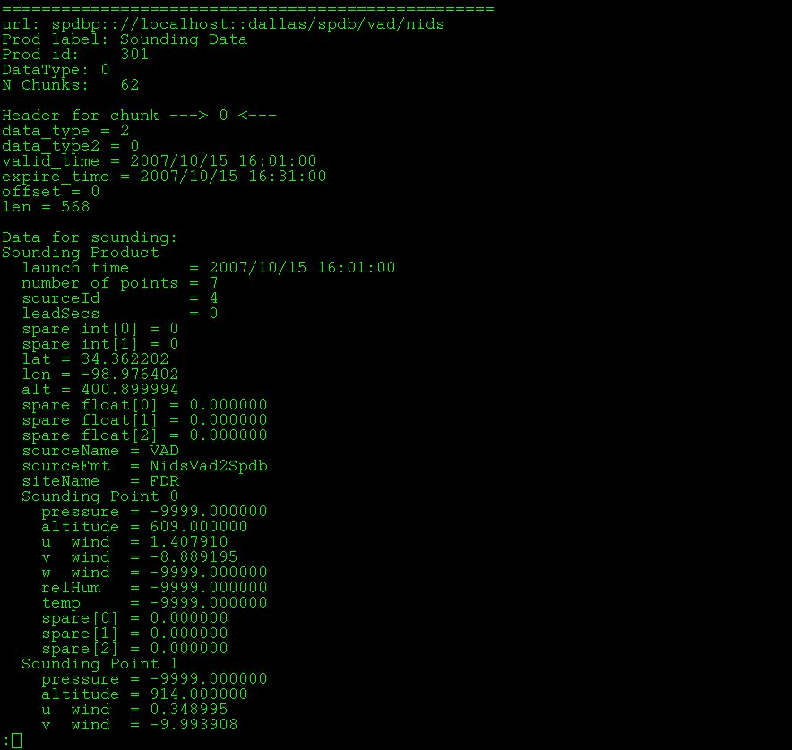
圖15、SpdbQuery輸出結果
- Spdb資料轉換
系統將主機上的資料透過URL方式以Spdb Server讀出再經過資料轉換程序後顯示出來(圖16)。
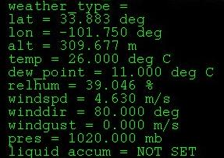 |  | 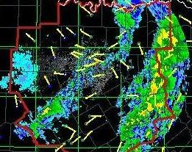
From data on disk... |  | To the display
圖16、Spdb資料轉換與顯示
Spdb使用下列URL來存取資料，spdbp:Ltg2Symprod:strikes//venus.rap.ucar.edu::spdb/ltg
表示
- 連線至名為venus.rap.ucar.edu的機器。
- 使用DsServerMgr這隻程式檢查是否Ltg2Symprod 正在執行，倘若未執行則啟動它。
- 使用在$RAP_DATA_DIR/spdb/ltg目錄下的_Ltg2Symprod.strikes ，作為Ltg2Symprod的參數檔。
- 使用Ltg2Symprod程式讀取位於 $RAP_DATA_DIR/spdb/ltg底下的資料並轉換資料至繪圖指令。

- 使用SpdbQuery 指令
SpdbQuery的指令如下所述:
SpdbQuery -start "2005 09 16 00 00 00" -end "2005 09 17 17 00 00" -url spdbp:Metar2Symprod:surface//localhost::dallas/spdb/westTx
上述指令將會在螢幕上印出繪圖的指令，如圖17所示：
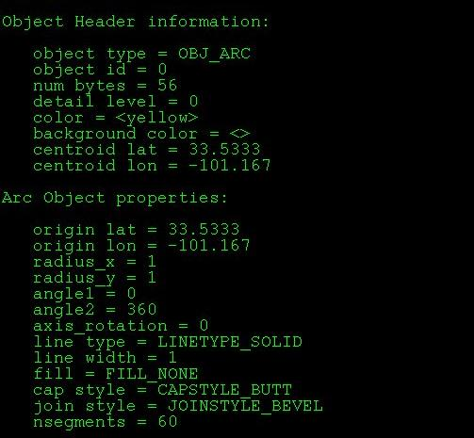
圖17、SpdbQuery資料輸出
- SPDB - Java 與 C++的比較
SPDB所用URL格式如 spdbp:://host:port:directory
- 對於C++應用程式而言，負號可以省略。
- 對於Java 應用程式而言，負號是必需指定的。
其它不同之處：
- C++ 應用程式會與DsServerMgr溝通，而DsServerMgr則為應用程式開啟相對應的伺服程式(如DsSpdbServer)。
- Java 應用程式則直接與伺服程式(SpdbServer)溝通，所以伺服程式必需是已經在執行的狀態

亂流預報
航空器在航路上若遇上高空亂流常常會造成嚴重的傷害。但是由於發生亂流的區域常常並非連續性的，發生的時間也常常是非常短暫的時段，因此在預報上有相當的困難度。大氣環境中造成亂流發生的原因很多，主要因素為晴空亂流(如噴流等形成因子)、山岳波以及對流性天氣系統。利用數值天氣預報資料進行相關預報，是目前科學界研究具有參考性的方法。然而數值天氣模式預報有其不確定性，因此預報亂流需要利用許多氣象因子進行診斷分析，並進行各指數的權重分析，始能得到具參考性的亂流預報。以下職將就AOAWS所使用之亂流預報方法ITFA之歷史沿革、現況及未來進行詳細的說明。
- 整合亂流預報方法(Integrated Turbulence Forecast Algorithm，ITFA)
ITFA是NCAR所研發之亂流預報系統。此方法自2003年開始就使用在美國聯邦航空總署 (Federal Aviation Administration，FAA) 的 航空數據資料服務 (Aviation Digital Data Service，ADDS) 系統中，同時亦應FAA要求更名為GTG (Graphical Turbulence Guidance) 。但對AOAWS而言仍稱為ITFA。 此預報系統目前仍由NCAR團隊持續進行研發中。GTG2已經完成且在2004年底於ADDS中進行平行作業測試，同時亦將於2008年3月開始正式納入美國ADDS系統正式作業。NCAR研究發現證實GTG2可有效的減少GTG1亂流過度預報的情況。相關資料可以到GTG1(http://adds.aviationweather.noaa.gov/)以及GTG2(http://weather.aero/) 等網站參考比對。
亂流預報要依循六個步驟進行，如下述。
      - 由數值天氣預報模式(如RUC、WRF)資料計算分析或預報時間的各項亂流診斷值D。
      - 定義診斷輕度、中度和嚴重亂流的門檻值。
      - 將診斷值對應到一般亂流強度尺度(0-1)，決定D*值。另外也將機師報告(PIREP)資訊對應到同一個尺度(定義中度亂流為0.5) 。
      - 將各診斷分析值與PIREP進行比對，決定權重。比對方式可使用即時分析和氣候分析兩種。
      - 將所有診斷因子和權重集結起來，ITFA=$\sum{W_{i}D_{i}^{}}$，得到亂流預報參考值。
      - 對照PIREP資料進行ITFA輸出標準化。
而預報系統主要亂流參考診斷參數包含如下表中各種參數：
理查森數及其分量(Ri) | 亂流動能TKE | Ellrod 係數
MOS CAT 機率預報係數 | Wind-related 係數 | 曲率量測
理查森數趨勢(dRi/dt) | 渦流消散率(EDR) | 位渦(PV)
水平溫度梯度(TEMPG) | Dutton的經驗係數 | 鋒生函數
負渦度平流(-NVA) | 不平衡流(UBF) | NCSU1
Clark’s CAT演算法(CCAT)
- AOAWS系統的亂流預報
AOAWS系統在今年將使用的數值模式由原本的MM5模式轉移到WRF模式，同時系統亦將最新的亂流預報研究結果應用在新版的AOAWS系統中。因此進行亂流預報時所選用的診斷方法可能因為使用的模式和區域地理特性而進行不同之組合，同時各個指數的臨界值也會有不同設定。下表是GTG2和CAA ITFA所使用的診斷發法對照表。

GTG2 | Updated CAA ITFA
- Colson Panofsky(CP)  - Ellrod1  - Richardson Number (Ri)  - DTF3  - Frontogenesis fn (const theta)  - Unbalanced flow (UBF)  - Horiz. T gradient (TEMPG)  - NCSU1  - EDR  - Sigw | - Ellrod1 (shear x deformation)  - DTF3 (TKE)  - Richardson Number (stability/wind shear)  - NGM1 (speed x deformation)  - Horizontal T gradient (TEMPG)  - –NVA (negative vorticity advection)  - NCSU1 (advection x vorticity gradient/Ri)  - EDR (eddy dissipation rate)
AOAWS系統在第一期計畫中使用類似GTG1的方法，運用MM5模式預報資料製作亂流預報產品，亂流產品僅適用於飛行高度20000FT以上區域。亂流產品以發生亂流機率表示，而在新系統中則是以亂流對大到重型商務客機為對象在航行時會遭遇到的亂流強度。我們將AOAWS系統前後兩個版本的亂流產品比較。

 | AOAWS ITFA MM5 | AOAWS ITFA WRF
資料模式 | CAA MM5 | CWB WRF
產品範圍(水平解析度) | D3(15KM)，D4(5KM) | D2(15KM)，D3(5KM)
產品適用高度 | 20000FT以上 | 10000FT以上
產品意義 | 亂流發生機率(百分比) | 亂流發生強度(0-1)
產品標示 | 遭遇到中至強度亂流的機率中度 (Mod) : 25% - 50%  高度 (High) : 50% - 75%  非常高 (Very High): > 75%. | 對大到重型飛機所可能造成的亂流強度  平穩：ITFA<0.25  輕度：0.25<ITFA<0.5  中度：0.5<ITFA<0.75  強烈：ITFA>0.75

- AOAWS亂流預報產品的限制
- ITFA效能是與PIREP比較而得到的評估結果，但是台灣地區的PIREP非常少。因此我們需要開始收集PIREP。並建立適合台灣地區以WRF為基礎的台灣版本ITFA。
- ITFA 效能與飛機機型有關，目前的預報結果調整到大到重型飛行器重量的商務客機(如B757)所遭遇到的亂流強度來定義。否則可能會需要分別對各種可能機型進行預報。
- 最終將提供大氣亂流不是飛機”震動”的程度以及大氣渦流公制機率大於門檻的預報
- 亂流具高度時間和空間的變動性，因此即使在同一個網格中也不是每個區域都會遇到亂流，預報嚴重亂流是很困難的，因此未來還是計畫採用機率預報。
- 即使可能會比較不準確，目前亂流產品仍將輕度和嚴重亂流顯示出來。
- 目前系統不包含由對流系統、山岳波等因子所造成的亂流，但是部分診斷中仍舊內含預報這些被忽視的因子所造成的亂流。
- AOAWS亂流預報系統的未來
如前所述，NCAR團隊是以美國RUC-2模式對照美國地區大量的PIREP所得到相關的預報方法，雖然針對WRF模式以及臺北FIR區域的氣候資料進行調整，不過仍有成長的空間。NCAR團隊將在美國地區開始進行研發以WRF模式為基礎的亂流預報系統，未來將能應用在AOAWS的亂流預報系統中。另一方面，若能將更多臺北FIR區域附近航線的PIREP引進系統，進行比對研究，一方面可以驗證亂流預報的準確度，並以此調校出更符合臺北飛航情報區天氣特性的亂流預報方法，提升亂流預報準確度，使用者使用資料時也會更具信心。除此之外，對於預報員了解區域高空天氣特性也將有相當大的助益，例如台灣地形除了地形造成的大氣擾動之外， 是否存在著影響比較深遠的山岳波動？

氣象資料庫（Meteorological Data Volume，MDV）格式
MDV是在1990年代初，由NCAR的RAL部門針對網格點資料儲存而發展的資料格式。MDV的特色是可以有效率地將網格點資料做儲存並可支援數種壓縮格式。另外，MDV可與NetCDF，GRIB及HDF5等氣象界常用的資料格式做轉換。在未來，MDV將發展成以XML/binary的版本，也就是說將資料的檔案資訊儲存成XML格式，而各個氣象場的資料則存成二進位格式檔案。
- MDV的特色
- 可儲存2D及3D網格點資料。
- 在一個檔案內可儲存數種不同場的資料(適合於模式資料)。
- 單一檔案儲存單一時間內的資料。
- 支援數種不同的地圖投影法(藍伯特投影法，圓柱投影法，極赤投影法)。
- 支援不同的垂直座標(高度，氣壓，飛航空層，地勢追隨座標，elevation angles雷達波束與地面的仰角)。
- 支援不同型態的資料(4位元的浮點數，2或1位元的純量整數，4位元RGBA影像畫素)。
- 支援數種壓縮格式。
- 支援自定格式資料(Chunk資料)。

- MDV檔案格式
- 檔案標頭結構：1位元的文數字，4位元的有號整數，4位元的浮點數。
- 資料型別：1，2或4位元的無號整數;4位元的浮點數。
- 所有的二進位檔案都是以big-endian或是network-byte-order來儲存。
- 時間：4位元的時間用以儲存-有效時間，產生時間，預報時間和領先時間 (lead time)，時間資訊是儲存在檔案(包括目錄)名稱裡。
- 有效時間：格式為 data_dir/yyyymmdd/hhmmss.mdv，例如$RAP_DATA_DIR/20071012/183000.mdv即表示2007年10月12日18:30:00Z的資料。
- 產生時間及領先時間：格式為data_dir/yyyymmdd/g_hhmmss/ F11111111.mdv，例如$RAP_DATA_DIR/20071012/g_060000/ f_00021600.mdv即表示2007年10月12日06Z初始場，預報到6小時(21600秒)。
- MDV檔頭
        - 所有的MDV檔案都是以檔頭開始，接著是資料，然後是所謂的chunk資料。檔頭的長度單位是位元。主要的檔頭包含記錄各個氣象場標頭的陣列大小，垂直標頭陣列大小及chunk標頭陣列大小(選擇性使用)。而各標頭又分別記錄著各個資料在檔案中的位置。其中垂直座標標頭記錄著3維資料的詳細資訊，如卡氏座標的高度值或是雷達資料的仰角等。而chunk標頭則標示了chunk資料在檔案中的位置。
        - 主要的標頭放在檔案開始的位置，長度1024位元。包含了重要的時間資訊、資訊場、垂直層資訊、資料單元的大小或是自定資料、檔案位址。
        - 每個資料場的標頭有416位元，裏頭記錄著：資料維度大小和解析度大小、投影方式及相關資訊、資料的大小及擺放的位置、壓縮選項、轉換與否、scaled、錯誤或遺失資料的表示數值。
        - 垂直層標頭：每個場的垂直層標頭有1024位元，記錄著垂直座標的型態及垂直層的數值。
        - chunk標頭：以512位元定義了自定資料的大小，在檔案裏的位置等。
        - MDV資料儲存方式：資料擺放的順序是依照X，Y，Z的順序
        - 資料的壓縮:未壓縮的資料都儲存在連續的陣列中，每個垂直層資料都是分別壓縮，壓縮的資料都有特別的檔頭在前面以便告訴使用者是用何種方式壓縮的(gzip，bzip，zlib)
- MDV檔案格式的好處
- 為壓縮檔案的設計，可以有效地減小檔案佔用磁碟的空間。
- 具延展性的內部架構，且有許多轉換程式可用，包括Mdv2Axf， Mdv2Dsr，Mdv2Medoc，Mdv2Plain，Mdv2TextHdr，Mdv2Wifs，Mdv2Grib，mdv2netCDF。而另一方面，使用MDV server作為資料伺服的主控端程式，用以管理眾多的資料需求。因此，至少有70種的應用程式，如MdvCompare， MdvRepeatDay， MdvMedian， MdvHeaders2Xml等。
- 具有比NetCDF有更好的架構，可以減少資料檢查的使用，可以減低資料讀取的複雜度。
- CwbRadar2Mdv介紹
- main.cc：主程式，用以建立CwbRadar2Mdv物件並呼叫run()來執行程式。
- CwbRadar2Mdv
_Constructor：讀取命令列及參數檔的內容，對輸入資料做初始化處理。
_Run()：為每個輸入檔案呼叫_processFile()
_processFile()
inFile.readFile()
outFile.loadData(inFile)
outFile.writeVol()
InputFile
readFile()用以讀取基本的二進制檔案
OutputFile
loadData()用以設定主要的標頭、垂直座標標頭及資料場的標頭，從InputFile的檔案拷貝至OutputFile指定的檔案。產生各個資料場並依需求作適當的轉換，最後再將標頭資料及資料場的內容加入Mdvx物件。
writeVol()用以寫入檔案。
- MDV Server
用以處理用戶端的資料請求。只要用戶端將所需資料的時間、空間(水平及垂直)及資料場的要求傳至伺服程式，便可獲得所需資料。
- MDV URLs
MDV資料的參數定義如以下例子，
luna:~/projDir> more sat/params/IR2Height.domain2
…
///////////// IR_URL //////////////////////////////////
//
// URL for infra red data.
// Input satellite data are stored here.
// Type: string
//
IR_URL = "mdvp:://localhost::mdv/sat/domain2";
上述即為定義domain2的衛星資料
MDV URL的標準格式為mdvp:translator:paramfile//host:port:dir
其中
mdvp – 為指定MDV格式
translator – 為一可被叫用的程式，用以執行格式轉換的工作
paramfile – 參數檔，預設值是params, 在參數檔裏必需將完整的目錄指定給URL。環境變數如同Makefile的格式，如$(DATA_DIR)。
host – 網路上所使用的主機名稱，預設是localhost。
port – 所有的使用埠號都是固定的(mdvp: 5440).
dir – 目錄的使用可以是絕對目錄(/tmp/myDataDir)或是用相對目錄$DATA_DIR or $RAP_DATA_DIR (myDataDir)。
使用此種格式指定資料時並不需要將所有的欄位都給定，例如 mdvp:://localhost::mdv/radar/mosaic指定使用在localhost的mdvp協定的資料，其目錄在 $DATA_DIR/mdv/radar/mosaic。
- MDV未來發展
將資料的標頭內容以XML格式寫成一個可閱讀的檔案，而資料本身則為一不含標頭的二進位檔案。另外，更多的應用程式也將被發展出來。

問題與討論
職等趁此次赴美受訓期間，就近與NCAR相關人員詢問和討論幾個AOAWS系統問題，大部分問題都已經在回台灣之後陸續找到解決方案。於此僅做個記錄描述。

- Sysview的網頁常會出現全紅的頁面，這個問題遲遲都沒有得到解決。偶爾會發生，而無法正常監控系統。
➔這個問題主要是因為目前的Sysview採定時由資料主機經由TCP連線，到各伺服主機執行系統程序和系統資料狀態，當網路狀況比較不穩定的時候，會造成執行程序TIMEOUT的狀況，資料主機因為等不到遠端的回應，因此會產生狀況。目前NCAR已經著手進行新型態的系統監控機制，各伺服主機在更新最新資料寫入紀錄時，同時會產生一個相同資訊的XML檔，將來會定時將這些資訊傳送到資料主機。如此一來，即使一處的網路持續中斷，也不會影響到對其他所有主機的監控。這個監控機制預計將在明年的某個版本開始使用。
- 當Sysview顯示問題時，解決方法的說明不夠精確，常常還是不知道所指為何。
➔NCAR同意這是個問題，並且同意在未來加強相關的說明，不過需要更多的相關資訊，並要求CAA在問題發生時即刻反應給NCAR。
- 模式資料在Archive中的資料時間在Sysview上看到怪異的現象(日期錯亂)，使得雖然系統資料皆正常，但是Sysview卻顯示紅色燈號。
➔NCAR在當時並不確知問題發生在何處，後經討論認為有可能是系統中的對時系統NTP失敗，造成兩主機之時間不一致所造成的狀況。
- JMDS在MDS主機上執行時使用的是那台主機的資料 可見的時間長度為何?
➔JMDS在MDS主機上執行時使用的是LOCAL主機資料，資料可見時間應該是所有該主機上的資料。想要檢查JMDS使用資料可以使用JMDS另存設定檔的功能，打開儲存下來的XML設定檔，尋找檔案中mdvp後面指定的位址即資料讀取來源。其可能是localhost或aoaws.caa.gov.tw。
- 網路版本的JMDS在時間序列的部份仍可見到空軍機場的氣象資訊.請移除.
➔ NCAR同意可能是漏掉某一部分的設定，並已經修正。
- 新的WRF模式資料產品常常發生延遲現象,原因為何?
➔NCAR認為可能是因為MM5模式仍持續正常執行中，且佔第一優先順序，另一方面因為WRF執行時間較長，檔案較大，資料量也比MM5多出許多，因此需要比較長的時間處理。NCAR建議將WRF模式作為第一優先的作業，並將MM5作業移到WRF作業完成後再進行。
- 模式資料傳送回AOAWD系統主機機制為何? modelserver端如何啟動處理模式機制?
➔模式資料及資料戳記(_lastest_data_info)是由HPC上之mm5caa帳號定時啟動startmv程序，檢查中央氣象局WRF模式進度，並且在模式執行完成時開始將需要的模式輸出資料以scp方式傳輸到modelserver主機上。Modelserver之LdataWatcher程序查覺之後，便會啟動後續相關處理程序。一般預估從接收到第一筆資料到全部輸出處理完畢需要耗時約2小時。
- 當中央氣象局的模式執行失敗而延遲時,系統常常無法自動傳送資料而需要手動抓取,可有解決之道?
➔可能是時間延遲過久，造成傳送資料檔案超過預計等待時間而造成失敗。NCAR承諾修改相關程式延長等待時間到三小時，但是為求作業系統正常運作下去，需要避免前後兩個模式資料同時傳輸，造成系統負荷過重的問題。
- 未來WRF模式由中央氣象局負責執行，CAA角色轉為純粹資料使用者而不涉足HPC機器上的管理，由中央氣象局主動傳送資料之可能性?
➔NCAR認為這是未來可行的方向，只需要建置一個控制程序，使系統自動檢測資料抓取狀態。但是以目前AOAWS架構尚且不可行，需要仔細考慮資料傳送的流量控制問題，避免造成系統負荷過重的問題。

心得
  - 爪哇版多元顯示系統（JMDS）
由於JMDS是物件導向設計的程式，因此，只要有定義的資料就可以使用，而不需重新改寫JAVA程式，無論是觀測資料或是模式預報資料，只要將它定義在JMDS的設定檔(如jmds.xml)，設定好資料的識別代碼及相關的顯示設定便可將之顯示在JMDS的顯示視窗裏頭。因此，如果我們想要設定更多的模式預報資料顯示，如溫度的等值線圖或是溼區的陰影區等，都可以分別做設定，並且可以疊加在同一個畫面上。
另一方面，JMDS採用了大量的XML格式的檔案做為儲存變數的設定檔，這種格式的檔案目前可以用一些XML的編輯器，如FrontPage等網頁編輯器等，但是真正要能使用或修改XML檔案內容的定義則需要十分明瞭各項欄位的名稱與段落的分際才能做正確的修改。
  - 航空氣象現代化系統（AOAWS）
AOAWS的各項資料儲存成SPDB或是MDV格式，並且配合SPDB Server和MDV Server的使用，使得這兩種檔案不只是一般的檔案，同時可以適用於網路傳輸操作，因此JMDS利用DsForward的方式將互動網頁上的指令送至網頁伺服器，再經由網頁伺服器將索取資料的指令送予SPDB Server或是MDV Server，查詢完的資料再經由DsForward送給互動網頁的程式(JAVA程式)作顯示輸出。這樣的技術對一個資訊系統而言是非常重要的，以往的系統多半是單一主機單一系統，程式的開發和使用都在單一主機上進行，相對而言，當網路成為必備工具時，提供網頁查詢的功能益顯重要了。
以現行互動網頁的使用和開發，多半使用資料庫及支援的資料庫語言來達到網頁服務的需求；但是若從系統檔案層面來看，資料庫的檔案是被保護而且資料是包覆在資料庫內，若要直接拷貝檔案幾乎是不可能的。而SPDB和MDV是從檔案庫的觀點來設計的，因此，整個目錄架構就是資料庫的一部份，可以單獨存取，也可以用類似資料庫語言的方式存取。因此，SPDB和MDV的使用是非常有效率的，但是對資料的保護則不如資料庫來得嚴謹。
  - 亂流預報（ITFA)
亂流預報是個相當複雜的預報法，需要考慮相當多的因素，始能得到較佳的預報。因此了解預報產品所使用的方法邏輯、產品特性和產品使用限制是相當重要的。如此在使用亂流預報產品進行預報時才能更清楚產品的參考重點。另一方面，與觀測報告進行驗證比對更是能有效增進預報準確度的方法。這就需要藉由各航空單位配合才有辦法做到。
  - 資料格式與應用
所有的資料都來自於MDS所使用的MDV和SPDB資料，了解這些資料的格式對於整個系統的架構有很大的幫助。例如METAR/SPECI資料，它是儲存在SPDB格式的檔案內，當發生系統無法正確解譯測站資料時，系統監控人員可以即時找到出問題的檔案，並以SpdbQuery程式將資料檔的內容顯示出來，倘若仍無法查到資訊，就得找到寫入SPDB檔案的程式及相對應的記錄檔，以METAR/SPECI而言就是Metar2Spdb這個程式，找到Metar2Spdb的原始程式(C++語言寫成)，分析其輸出輸入就可以找到無法解譯報文的原因。
JMDS為航空氣象資訊提供了很強大的作業平台，其互動功能使得操作上有更多的選擇，而且在系統的設計上，具有許多的擴充功能，因此，未來如果有需要將新的產品顯示在這個平台，便可以將資料依其特性寫成SPDB或是MDV的格式，然後再透過JMDS的XML檔案的設定來將資料做正確的顯示。
  - 未來展望
現有的AOAWS系統，不論是MDS或是JMDS都提供了許多強大的顯示功能，如放大縮小或是圖檔疊加等功能。尤其是JMDS，提供了跨平台的作業環境，使用者幾乎可以隨時上網抓取或閱讀系統提供的圖檔或是相關資料，這使得航空氣象服務可以更即時有效率地發揮它的功能，但是JMDS仍有其無法克服的問題存在，如指令的完成耗費了太多的時間等。期待在JAVA發展日新月異的同時，JMDS也可加速其效能。

結語與建議
航空氣象資料的提供愈來愈多元化，使用者可以從航空氣象服務網得到即時的天氣報告，也可以從JMDS上獲取，這都歸功於整合了幾乎所有的航空氣象資訊於氣象中心的AOAWS資料庫。因此，明瞭資料的格式並善用這套系統的架構，便可以建構一套航空氣象的資訊系統。此次研習，職等從NCAR的專家那兒學習到AOAWS系統的資料處理的架構及相關的知識，也對JMDS的顯示架構有了新的認識，對於模式資料的處理流程及JMDS顯示模式資料的過程也有了深刻的了解。
以下為職等此次研習之建議：
- 為保障使用者使用程式的安全與穩定，JMDS程式碼包在許多.jar檔中，並使用Java安全性憑證，當使用者更新系統時可以得到較高的保障。而目前JMDS系統所使用的憑證為NCAR所簽署的憑證，NCAR建議當程式建構漸趨完成階段時，民航局可以申請自己的憑證，所需費用大約每年新台幣四千元左右。為考慮長久計畫，建議AOAWS_ES計畫結束時，民航局為JMDS程式碼申請一個憑證使用。
- AOAWS系統亂流預報產品使用ITFA方法預報，此預報方法除了運用數值天氣模式預報輸出資料進行診斷分析之外，更重要的是使用了實際報告PIREP資料進行比對，進行統計分析決定各診斷方法的權重值。因此建議民航局能夠鼓勵要求各航空公司機師提供相關的報告，如此我們將這些資料引入亂流預報系統中，可提升區域的亂流預報準確度和可參考性，對飛航安全將有相當大的幫助。
- 航空氣象現代化計畫的MDS及JMDS顯示系統既已是氣象中心的重要的資訊供應介面，而SPDB及MDV格式更與之息息相關，建議在專精複訓或是專業訓練加入SPDB及MDV資料庫的課程，可以藉由教學相長的學習過程，讓此項技術生根。

附錄
附錄一、 2007AOAWS-ES訓練計畫
2007 September CAA and III AOAWS-ES System training schedule
Date | Time | Subjects/Topics | Room (FL-2) | Notes
10/15  Monday | 9:00 - 9:10 am  9:10-10:00 am  1:30 – 3:00 pm | Introduction  JMDS  JMDS Lab | 3099  3099  2078
10/16  Tuesday | 9:00-10:00 am  10:30-11:30 am  1:30 – 3:00 pm | Overview-AOAWS  Security  Security Lab | 2006  2006  2078
10/17  Wednesday | 9:00-10:00 am  10:30-11:30 am  1:30 – 3:00 pm | JMDS  JMDS  JMDS Lab | 3099  3099  2078
10/18  Thursday | 9:00-10:00 am  10:30-11:30 am  1:30 – 3:00 pm  3:15 – 4:20 pm | SPDB  SPDB Lab  Network (NETS/CISL)  ITFA (Bob Sharman) | 3099  3099  ML  3099
10/19  Friday | 9:00 am | Q/A, discussion  User Manual | 3099
10/22  Monday | 9:00-10:00 am  10:00-12:00 am  1:30 – 3:00 pm | JMDS – Q/A (Aaron)  User Manuals (Celia)  WRF – Q/A (Jim Bresch) | 2078  2006  2006
10/23 Tuesday | 9:00 -10:00am  10:30 -11:30am  11:30 - 12:00pm  1:30 – 3pm | MDV  MDV  Meeting Bill Mahoney  MDV Lab | 2006  2006  3099  2078
10/24  Wednesday | 9:00 – 12:00pm | User Manuals (Celia) | 3099 | PM: Leave Boulder
Note: Afternoon Lab sessions are in room 2078.
Instructors:
Instructor | Topics | Phone (303-497-xxxx) | Room (in building FL-2)
Aaron Braeckel | JMDS | 2806 | 1034
Deidre Brucker | Security | 8446 | 2090
Niles Oien | SPDB | 2808 | 3033
Paul Prestopnik | MDV | 8393 | 1009
Bob Sharman | ITFA | 8457 | 3023
Steve Sullivan | Overview-AOAWS | 2823 | 3040A

Trainees:
CAA： Mr. Chang, Yung-Chung (Y.C) & Miss Hsu, Yi-Ping
III： Mr. Weng, Albert Wen-Jeng & Mr. Lin, Will Hsin-Fu

CAA and III AOAWS-ES System Fall Training Plan
The 2007 October training on the AOAWS-ES version-5/6 system includes the following topics, subject to change.

Overview and Security:
- Overview of system data flow
- High availability server configuration
- Best practices in security
- Intrusion detection systems
- Web application security

Security Lab:
- nmap
- webScarab or equivalent

JMDS:
JMDS Design Structure and Concept Introduction/Overview - An overview of the current application and its features. This will include a discussion of the current differences in concepts and capabilities between JMDS and MDS.
- JADE Technologies Overview - Discuss general technologies used in JADE.
- Java, Java Web Start, JARs, XML, etc.
- JADE Architectural Overview - Discuss JADE from a top-level point of view. The purpose, usage, strengths, weaknesses, and high-level concepts used in JADE.
- JADE Applications - Work with currently-existing JADE applications to get an understanding of how JADE has been used and can be used.
- JADE Design-level Concepts - Discuss how JADE was put together and the biggest concepts used to design JADE and to put together applications

JMDS Lab:
- JADE Configuration - Use the design-level concepts to work with XML and make configuration changes to a simple application.
- Make a JADE application - Put together and deploy a basic JADE application that will be modeled after the current Taiwan client application. All aspects will likely not be replicated.
- Conclusions, Future Directions for JADE - Discuss the future development that has been discussed for JADE. Finish up the JADE application if more time is needed.

SPDB:
- SPDB history
- SPDB use in AOAWS

SPDB Lab:
- PrintSpdb command usage

MDV:
MDV Overview
- MDV File format
- Benefits of MDV
- MDV usage in the AOAWS project
- The MDVx object
- CwbRadar2Mdv Application Overview
- Wrf2Mdv Application Overview
- Future of MDV

MDV Lab:
- PrintMdv
- ncdump

附錄二、 JMDS 啟動設定檔

<?xml version="1.0" encoding="utf-8"?>
<jnlp
spec="1.0+"
codebase="http://venus.rap.ucar.edu/htdocs/projects/aoaws/jmds_test/"
href="JMDS.epin.jnlp">
<information>
<title>JMDS on Venus</title>
<vendor>National Center for Atmospheric Research - RAP</vendor>
<description>JMDS</description>
<homepage href="http://UNKNOWN"/>
<icon href="../images/UNKNOWN.jpg"/>
<icon kind="splash" href="../images/UNKNOWN.jpg"/>
</information>
<security>
<all-permissions/>
</security>
<resources>
<j2se version="1.6+" max-heap-size="512M"/>

<property name="sun.net.client.defaultConnectTimeout" value="20000"/>
<property name="sun.net.client.defaultReadTimeout" value="20000"/>

<jar href="jmds.jar"/>
<jar href="JTS-1.3.jar"/>
<jar href="colorscales.jar"/>
<jar href="conf.jar"/>
<jar href="images.jar"/>
<jar href="jai_codec.jar"/>
<jar href="jdom.jar"/>
<jar href="maps.jar"/>
<jar href="resources-2.0-B1.jar"/>
<jar href="resources.jar"/>
<jar href="shapefile-2.0-B1.jar"/>
<jar href="glf.jar"/>
</resources>
<application-desc main-class="edu.ucar.rap.aoaws.apps.jmds.JMDS">
<argument>-config_files</argument>
<argument>NCAR Regional|edu/ucar/rap/aoaws/apps/jmds/jmds_ncar_regional.xml,NCAR International|edu/ucar/rap/aoaws/apps/jmds/jmds_ncar_international.xml,Taiwan International|edu/ucar/rap/aoaws/apps/jmds/jmds_taiwan_international.xml,JMDS_test|http://venus.rap.ucar.edu/htdocs/projects/aoaws/jmds_test/jmds_epin.xml</argument>
</application-desc>
</jnlp>

附錄三、 JMDS 實作

JMDS Training Day 2 –Lab Work
The files for JMDS 6.2.03 are available from http://umbra.rap.ucar.edu/jmds/

- Extract one of JMDS (NCAR) configuration files from http://umbra.rap.ucar.edu/jmds/conf.jar with the “jar” or unzip utilities
- Add an Images entry to the ImageDictionary that specifies an image at “images/test.png” with a key of “test”
- Download a copy of http://umbra.rap.ucar.edu/jmds/JMDS.jnlp and save it with a new name (JMDS.training.jnlp)
- Modify this copy to run with its new name (href)
The root directory for the web server on umbra is /var/www, it would be easiest to place the new JNLP file in with the old one at /var/www/jmds/
- Rename one of the config files to “Training Config” (try changing “NCAR Regional)
- Try running the JMDS from the new JNLP file and ensure that the new name for the config file shows up correctly
- Place the modified XML config file from step 2 into the same web directory on umbra (/var/www/jmds), and modify the new JNLP file to use this config file as the “Training Config”
- Copy the ImageDictionary element and paste it just below the original. What happens when JMDS is run with this configuration? Why do you think this occurred?
- Fix any problems caused by step 8 and run the JMDS with the fixed configuration to ensure it works.
- Search for “DataLayer” elements. Do these show up in the display anywhere? Are these elements a part of the model, the view, or the controller?
- Can you find the view for the DataLayer named “Terrain”?
- (Extra credit) Where is the view for the layer named “Humidity” coming from?
- What controllers can you find that are used in the JMDS?
- Modify the AltitudeController to start up with an initial altitude of 100FL
- Rename the “TIA Radar” DataLayer to be called “Test Radar”
- What is the difference between the “Infrared Satellite MB” and the “Infrared Satellite BD” layers?
- Change the color of the “Temp Contours” to be blue instead of red
- Add a DataLayer named “MM5 Wind Speed” together with a view
- Create the DataLayer with a url of “mdvp::zoom_jmds_fill//wmds.rap.ucar.edu::mdv/mm5?forward_url=http://www.rap.ucar.edu/DsServerTunnel&”
- The MDV field name is “Speed”
- Create a DataLayerView for this layer
- It can use the existing “Wind Speed” layer’s color scale
- Put it in the right DataLayerViewGroup
- Make sure it is rendered in the right order
- Make sure this runs
- Copy the “Humidity” layer and everything associated with it to be a new DataLayer named “Humidity Grid”
  - Copy all the configuration, just like item 18
  - Configure the “Humidity Grid” view to render as the raw grid instead of a contoured grid by changing the config setting named “cs_gridRenderingStyle” from Contoured” to Normal
  - When you switch between “Humidity” and “Humidity Grid”, what is the difference?
- Create your own (new) ColorScale for “Humidity Grid” inside the ColorScaleMap. This can be done in the same way the “topo_colorscale
- Configure the view “Temp Contours” to become visible whenever “Radar 2D” is made visible
Look at the VisibilitySetting elements already configured for examples

附錄四、 MDV實作
cd ~/projDir/data/raw/model
ls domain1/
ncdump
ncdump -h domain1/d1.2007101718.tm2400.wrf | more
ncdump -fc -v XLAND domain1/d1.2007101718.tm2400.wrf

cd ~/projDir/data/mdv/model/
ls domain1/
PrintMdv -h | more
PrintMdv -all_hdrs -path domain1/20071017/g_120000/f_00151200.mdv | more
PrintMdv -data -field Wspeed -path domain1/20071017/g_120000/f_00151200.mdv | more
PrintMdv -data -field Wspeed -float -path domain1/20071017/g_120000/f_00151200.mdv | more
PrintMdv -data -table -field Wspeed -float -path domain1/20071017/g_120000/f_00151200.mdv | more

PrintMdv -url "mdvp:://::mdv/model/domain1" -time "2007 10 17 12 00 00" -all_hdrs | more

PrintMdv -print_params | more
附錄五、 SPDB實作
- [1] Log in to a local aoaws machine other than mimas and use the command SpdbQuery -h to see the options and defaults for the SpdbQuery program.
With these defaults, what will this command do ?
SpdbQuery -url spdbp:://mimas.rap.ucar.edu::spdb/metar
Will this command do anything differently depending on what machine it is typed at?
- [2] Log in to mimas and look at the text file
$RAP_DATA_DIR/spdb/metar/_Metar2Symprod.simple
Looking at this file, what units are used to display the temperature data?
Describe how could you edit this file so that different units are used.
- [3] On mimas, use the command :
ls $RAP_DATA_DIR/spdb/metar/_Metar2Symprod.*
to find out how many different display configurations are set up for these data.
- [4] What is the difference between these two commands :
SpdbQuery -url spdbp:Metar2Symprod:simple//mimas.rap.ucar.edu::spdb/metar -start "2007 10 15 00 00 00" -end "2007 10 15 01 00 00"
SpdbQuery -url spdbp:://mimas.rap.ucar.edu::spdb/metar -start "2007 10 15 00 00 00" -end "2007 10 15 01 00 00"
Does it matter which machine these commands are typed at?
- [5] Issue the following two commands on mimas :
  - cat $RAP_DATA_DIR/spdb/metar/_latest_data_info
  - date -u
Is this the result you would expect in a realtime system? Why or why not?
SPDB "get" methods
Retrieving data from an SPDB database involves doing an SPDB get on the database. There are different get methods that can be invoked on a DsSpdb object, including getExact(), getClosest(), getInterval(), getLatest(), getFirstBefore(), and getFirstAfter() (this list is not exhaustive). To know more about the available spdb get functions, look at libs/Spdb/src/include/Spdb/Spdb.hh in cvs.
Below are some code fragments that may help you in looking at applications to see some SPDB get functions. We will use getInterval() (which is probably the most commonly used get function) to get some surface station data.
#include < Spdb/DsSpdb.hh >
#include < rapformats/station_reports.h >
//
// Declare a DsSpdb object and read all data between
// the times defined by the time_t startTime and endTime
// from the URL spdbp:://localhost::/spdb/surface
//
DsSpdb Input;
Input.getInterval(startTime, endTime,
"spdbp:://localhost::/spdb/surface" );

cerr << Input.getNChunks() << " chunks found." << endl;
//
// Loop throught the chunks, changing the from
// Big-endian byte order to the local byte order.
//
station_report_t *report = (station_report_t*) spdbMgr.getChunkData();
for (int i=0; i < Input.getNChunks(); i++){
//
// Convert to local byte order from BigEndian.
// We get this routine by including rapformats/station_reports.h
//
station_report_from_be(&report[i]);
//
// Just for fun, print out the pressure field if
// the data are not bad or missing.
//
if (report[i].pres != STATION_NAN) {
cerr << "The pressure for station " << i+1 << " is ";
cerr << report[i].pres << endl;
} else {
cerr << "There is no pressure from station " << i+1 << endl";
}
}

In the above example, the routine station_report_from_be() was used to translate the bytes from Big-endian order to the local byte order. There is a station_report_to_be() routine that does the reverse, and that is used prior to doing an SPDB put.
Another method for perpetrating the byte swapping that is gaining popularity is to define a container class for your data in the rapformats library and to provide an assemble() and disassemble() method on that class. This is a C++ based methodology, while the preceding example used the earlier C-based methodology. The assemble() method effectively will go to big-endian, while the disassemble() method goes from big-endian to the local byte order. An example of using this in an SPDB get method follows.
#include < Spdb/DsSpdb.hh >
#include < rapformats/GenPt.hh >
#include < toolsa/umisc.h > // For the utimstr() routine to sensibly print a time_t variable.
//
// Instantiate a DsSpdb object and use it to read
// from the URL spdbp:://localhost::spdb/genPoints
// between the start and end times.
//
DsSpdb In;

if (In.getInterval("spdbp:://localhost::spdb/genPoints",
start, end)){
cerr << "get interval failed." << endl;
cerr << "Start : " << utimstr(start) << endl;
cerr << "End : " << utimstr(end) << endl;
exit(-1);
}

int numPoints = In.getNChunks();
cerr << numPoints << " points found." << endl;
//
// Loop through the data, printing lat and lon.
//
for (int ip=0; ip < numPoints; ip++){
//
// Declare a GenPoint and disassemble the bytes we read into it.
//
GenPt G;
if (0 != G.disassemble(In.getChunks()[ip].data,
In.getChunks()[ip].len)){
cerr << "GenPt dissassembly failed for point " << ip << endl;
exit(-1);
}
//
// Print out some data about the GenPoint.
//
cerr << "Point " << ip+1 << " : ";

double lat = G.getLat();
double lon = G.getLon();
time_t dataTime = G.getTime();
cerr << " (" << lat << ", " << lon << ") " << utimstr(dataTime) << endl;
}
SPDB "put" methods
SPDB put methods are essentially a reversal of the SPDB get methods. First, you byte-swap your data so that they are stored in big-endian byte order, then you put these byte-swapped chunks of bytes into the database.
If you have several pieces of data to put, then it is much more efficient to buffer them up and put them with a single put command rather than putting them each individually. The Spdb library facilitates this.
Below is an example of how data in the GenPoint format are saved to an SPDB database. The constants SPDB_GENERIC_POINT_ID and SPDB_GENERIC_POINT_LABEL are predefined constants that are always used when storing GenPoint data in SPDB. To find the correct ID and label for your data, you should look at the file libs/Spdb/src/include/Spdb/Product_defines.hh in cvs which is where all these constants are defined.
Note also that the data are indexed by a unique integer, here given the variable name dataType. In fact, data can be indexed by two data types, and dataType2 defaults to zero in this example.
Note also that this example simply does a single put - it does not do the buffering that is so useful if there are multiple writes to be done (the following example does that).
#include < Spdb/DsSpdb.hh >
#include < rapformats/GenPt.hh >
//
// Instantiate a GenPoint and set it up.
//
GenPt G;
G.setName("Titan init point");
G.setId( 0 );
G.setTime( Scan.time );
G.setLat( latCent );
G.setLon( lonCent );
G.setNLevels( 1 );
G.addVal( simpleTrackNum );
G.addFieldInfo( "simpleTrackNumber", "None");
G.addVal( complexTrackNum );
G.addFieldInfo( "complexTrackNumber", "None");
//
// Use the assemble() method to go to big-endian byte order
// for storage.
//
if( G.assemble() != 0 ) {
cerr << "Failed dismally to assemble GenPt." << endl;
exit(-1); // Highly unlikely.
}
//
// Instantiate a DsSpdb object and use it to write
// the data out.
//
DsSpdb spdbMgr;
int dataType = simpleTrackNum;
//
// Write the point to the database
//
if (spdbMgr.put( outputUrl,
SPDB_GENERIC_POINT_ID,
SPDB_GENERIC_POINT_LABEL,
dataType,
Scan.time,
Scan.time + timeDataAreValidFor,
G.getBufLen(), G.getBufPtr(),
0 )){

cerr << "Failed to write to SPDB." << endl;
exit(-1);
}

In the following example we use the buffering available in the SPDB library to add chunks to a list of things to save, and then we save out the whole list - thereby making it more efficient. In this case the data are surface station reports, so the station_report_to_be() routine is used to byte-swap the data if needs be.
#include < rapformats/station_reports.h >
#include < Spdb/DsSpdb.hh >
//
// Instantiate a DsSpdb object and initialize it.
//
DsSpdb outputDsSpdbObject;
outputDsSpdbObject.clearPutChunks(); // Probably not really needed - really
outputDsSpdbObject.clearUrls(); // just here so you can see these calls
//
// Say what URL we will be writing the data to. Hard coded here so you
// can see what a URL looks like.
//
outputDsSpdbObject.addUrl( "spdbp:://localhost::spdb/surface" );
//
// Loop through, filling up the Metar structure with
// surface station data and adding it to the list
// of stuff we have to write out when we are done looping.
//
for (int i=0; i < numSurfaceStations; i++){
//
// Get the station report structure filled up - also
// get the ID string, which will be a four character
// string unique to that weather station - something like
// "KLOT" or "KIND" (they all seem to start with "K" in the USA).
//
// In this example, we get the data by calling the routine
// getStationReportByNumber()
//
station_report_t Metar;
char IDstr[8];
time_t dataTime;
getStationReportByNumber(i, &Metar, IDstr, &dataTime);
// Now we have the data in the "Metar" vatiable.
// Get the station report byte-swapped into big-endian format.
//
station_report_to_be( &Metar );
//
// Get the station ID as a 4 character string and
// the use the hash function to set the data type.
// This is how data types for surface station data are
// usually derived at RAL.
//
int dataType = Spdb::hash4CharsToInt32( IDstr );
//
// Add this chunk of byte-swapped data to the list
// of things to save out. We save this out indexed
// by the data time and the data type.
//
const int HowLongDataAreValidFor = 1800; // 1800 seconds == half an hour
//
outputDsSpdbObject.addPutChunk(dataType,
dataTime,
dataTime + HowLongDataAreValidFor,
sizeof (Metar),
(void *) &Metar); }
//
// Write the buffered SPDB data that we have on our list to save.
//
outputDsSpdbObject.put(SPDB_STATION_REPORT_ID,
SPDB_STATION_REPORT_LABEL );

